**IMPLEMENTASI METODE RESITASI MELALUI PEMBUATAN VIDEO PRESENTASI TERHADAP AKTIVITAS BELAJAR SISWA**

Ifa Hidayah

ifahidayah321@gmail.com

MAN 3 Kediri

**ABSTRAK**

Aktivitas siswa dalam pembelajaran sangat berpengaruh terhadap proses dan hasil belajar. Berdasarkan studi pendahuluan diketahui bahwa aktivitas siswa dalam proses pembelajaran belum maksimal. Hal ini bisa dilihat dari kurangnya respon siswa saat pembelajaran dan banyaknya siswa yang tidak mengumpulkan tugas. Faktor penyebab dari masalah ini diantaranya kesulitan siswa dalam memahami materi sehingga tidak mampu untuk menyelesaikan tugas yang diberikan oleh guru. Masalah juga berasal dari guru, yaitu terbatasnya waktu pada Pembelajaran Tatap Muka Terbatas (PTMT), sehingga materi pembelajaran tidak bisa tersampaikan secara tuntas. Tujuan dari penerapan metode resitasi membuat video presentasi ini adalah untuk meningkatkan keaktifan siswa dalam pembelajaran serta hasil video presentasi setiap siswa bisa digunakan sebagai media belajar bagi siswa yang lain. Metode penelitian yang digunakan adalah deskriptif kuantitatif. Berdasarkan hasil penilaian didapatkan peningkatan keaktifan siswa dalam pembelajaran yang dapat dilihat dari kenaikan persentase siswa yang mengumpulkan tugas setelah diterapkan metode resitasi membuat video presentasi. Dari hasil penugasan sebelumnya hanya 18 siswa yang mengerjakan dari 34 siswa, setelah diterapkan metode ini semua siswa aktif dan mengumpulkan tugas. Jadi ada kenaikan persentase siswa yang mengerjakan tugas yaitu dari 52,9 % menjadi 100 %.

Kata kunci : aktivitas belajar, metode resitasi, video presentasi

***ABSTRACT***

*Student activities in learning greatly affect the process and learning outcomes. Based on the preliminary study, it is known that student activity in the learning process has not been maximized. It can be seen from the lack of student response during learning and the number of students who do not collect assignments. Factors causing this problem include students' difficulties in understanding the material, so they are unable to complete the tasks given by the teacher. The problem also comes from the teacher which is the limited time in face-to-face learning (PTMT). Hence, the learning material cannot be delivered completely. The purpose of applying the recitation method to make this video presentation is to increase student activity in learning, and the results of each student's video presentation can be used as a learning medium for other students. The research method used is descriptive quantitative. Based on the assessment results, it was found that there was an increase in student activity in learning. It could be seen from the increase in the percentage of students who collected assignments after the recitation method was applied to make video presentations. From the results of the previous assignment, there were only 18 students who worked out of 34 students. After applying this method, all students were active and collected the assignments. Therefore, there is an increase in the percentage of students working on assignments, from 52.9% to 100%.*

*Keywords : learning activity, recitation method, presentation video*

1. **PENDAHULUAN**

Pendidikan merupakan hal penting dalam kehidupan untuk meningkatkan kualitas sumber daya manusia. Kemajuan suatu bangsa sering diukur dengan keberhasilan dalam bidang pendidikan. Dalam proses pendidikan diharapkan siswa mampu mengembangkan potensinya, aktif, kreatif dan inovatif sehingga mampu menyelesaikan segala tantangan dan masalah yang dihadapi. Aktivitas siswa dalam pembelajaran sangat berpengaruh terhadap proses dan hasil belajar. Siswa yang aktif cenderung mempunyai potensi untuk mengembangkan diri, memotivasi dan mempunyai daya nalar tinggi sehingga mampu menemukan solusi dari berbagai permasalahan yang timbul dalam pembelajaran.

Salah satu metode yang digunakan oleh guru dalam meningkatkan aktivitas siswa adalah dengan memberikan penugasan kepada siswa (metode resitasi). Slameto dalam Aditya (2016) mengemukakan bahwa metode resitasi adalah cara penyampaian bahan pelajaran dengan memberikan tugas kepada siswa untuk dikerjakan di luar jadwal sekolah dalam rentangan waktu tertentu dan hasilnya harus dipertanggungjawabkan kepada guru. Terbatasnya waktu bertatap muka di kelas juga mempengaruhi interaksi yang terjadi antara guru dengan siswa maupun antara siswa satu dengan lainnya. Siswa juga cenderung untuk malas mengerjakan tugas-tugas yang diberikan oleh guru karena merasa berat dengan mengerjakan tugas sendiri di rumah. Banyaknya materi dan terbatasnya waktu juga menjadi permasalahan tersendiri bagi guru untuk bisa menyampaikan materi pembelajaran secara rinci dan menyeluruh. Selain itu pada pembelajaran ganjil genap dimana sebagian siswa luring dan sebagian daring, maka siswa cenderung kurang aktif karena tidak ada pengawasan penuh dari guru.

Menurut Nurdyansyah (2019:109-110), video merupakan sarana yang paling tepat dan akurat dalam menyampaikan pesan dalam bentuk audio-visual. Video akan sangat membantu peserta didik dalam memahami materi pembelajaran.

Berdasarkan pemantauan guru, banyak siswa yang kurang aktif dalam pembelajaran daring. Hal ini dapat dilihat dari banyaknya siswa yang tidak mengumpulkan tugas individu yang diberikan serta kurangnya respon siswa saat berkomunikasi melalui grup pembelajaran. Permasalahan yang lain adalah banyaknya materi yang harus disampaikan kepada siswa, sehingga dibutuhkan metode yang tepat agar pembelajaran berjalan efektif dan sesuai yang diharapkan. Selain metode yang tepat juga dibutuhkan media pembelajaran yang dapat menunjang pembelajaran. Salah satu media yang paling efektif dalam menyampaikan materi pembelajaran adalah video pembelajaran.

Berdasarkan uraian tersebut penulis menerapkan metode penugasan (resitasi) untuk meningkatkan aktivitas siswa dalam pembelajaran. Produk akhir dari penugasan tersebut adalah berupa video presentasi siswa dalam masing-masing kelompok. Selanjutnya video tersebut digunakan sebagai media pembelajaran sehingga semua siswa akan belajar melalui video presentasi yang sudah dibuat oleh siswa lain.

Penggunaan video sebagai media belajar jarak jauh memiliki efek yang positif dan dapat meningkatkan kemampuan kognitif, meningkatkan kinerja belajar mengembangkan minat dan motivasi peserta didik serta peserta didik memiliki pemahaman yang lebih baik terhadap konsep pelajaran yang diajarkan (Nur dan Nurhalwa, 2019)

1. **KAJIAN TEORI/KAJIAN PUSTAKA**

Aidid (2020) menyatakan bahwa metode resitasi atau metode pemberian tugas merupakan suatu metode yang mewajibkan siswa untuk membuat resume tentang materi pembelajaran yang sudah disampaikan oleh guru di kertas untuk mencapai tujuan pembelajaran yang disesuaikan dengan indikator-indikator dalam RPP. Menurut Djamarah dan Zain dalam Aidid (2020), metode resitasi adalah metode pembelajaran dengan menyajikan bahan, siswa diberikan tugas tertentu yang dapat dikerjakan di luar jam pembelajaran dimanapun mereka berada. Dengan menggunakan metode resitasi ini diharapkan dapat meningkatkan aktivitas dan kreativitas siswa dalam pembelajaran serta interaksi yang aktif, baik antara dengan siswa maupun antara siswa satu dengan siswa lainnya untuk mencapai tujuan pembelajaran (Prasetyo et.al, 2016). Menurut Slameto dalam Aditya (2016), pemberian tugas ke siswa bisa menjadi solusi jika waktu pembelajaran terbatas, sedangkan materinya terlalu luas.

Penelitian yang dilakukan penulis ini mendukung penelitian-penelitian sebelumnya tentang manfaat dari pemberian tugas membuat video presentasi dalam meningkatkan aktivitas peserta didik. Pada penelitian-penelitian sebelumnya hanya berhenti sampai penyelesaian tugas saja, sedangkan pada penelitian ini juga dikembangkan dengan pemanfaatan hasil penugasan video presentasi sebagai media pembelajaran berbasis video (*video based learning*) bagi siswa.

1. **METODOLOGI PENELITIAN**

Penelitian ini menggunakan metode deskriptif kuantitatif. Data yang didapatkan berupa data deskriptif yang berbentuk kata-kata atau pernyataan. Jayusman & Shavab (2020) menyatakan bahwa dalam penelitian deskriptif terdiri dari beberapa langkah yakni mencari informasi yang berkaitan dengan fenomena yang muncul, selanjutnya digambarkan dengan jelas mengenai tujuan yang akan dicapai, membuat perencanaan melalui pendekatan dan mengoleksi data sebagai bahan untuk membuat laporan. Pendekatan yang digukanan adalah kuantitatif karena menggunakan angka berupa data jumlah siswa yang mengumpulkan tugas serta persentasenya sebelum dan setelah diterapkan metode resitasi membuat media presentasi.

Adapun teknik pengumpulan data melalui observasi dan menggunakan instrumen berupa angket dalam bentuk google form yang diberikan kepada siswa sebelum pemberian tugas dan setelah pemberian tugas.

1. **PEMBAHASAN**

Penggunaan metode resitasi melalui pembuatan video presentasi ini bisa meningkatkan aktivitas siswa dalam proses pembelajaran. Dengan mengerjakan tugas membuat video presentasi maka siswa akan berproses mulai dari membaca literatur, menyajikan materi, mempresentasikan materi hingga proses merekam dan editing video. Jika pada penelitian-penelitian sebelumnya metode resitasi hanya sebagai bagian dari evaluasi pembelajaran, maka pada penelitian ini hasil penugasan juga digunakan sebagai media pembelajaran berbasis video yang dimanfaatkan sebagai sumber belajar bagi siswa lain.

Langkah awal yang dilakukan penulis saat awal pembelajaran adalah membuka pembelajaran dengan salam, doa dan pemberian motivasi serta apersepsi kepada siswa tentang materi fluida statis. Penulis menjelaskan pokok bahasan apa saja yang akan dibahas pada materi Fluida Statis. Selanjutnya siswa dibagi menjadi kelompok-kelompok yang terdiri atas 4-5 orang. Jumlah kelompok yang dibentuk sesuai dengan jumlah pokok bahasan yang akan dibahas oleh kelompok-kelompok tersebut yaitu ada 7 kelompok dengan pembagian sebagai berikut :

Kelompok 1 : Pengertian Fluida Tak Bergerak, Massa Jenis dan Tekanan

Kelompok 2 : Tekanan idrostatis

Kelompok 3 : Utama Hidrostatis

Kelompok 4 : Hukum Pascal

Kelompok 5 : Hukum Archimedes

Kelompok 6 : Tegangan Permukaan

Kelompok 7 : Viskositas Fluida

Langkah berikutnya penulis menjelaskan tentang tugas apa saja yang harus dikerjakan oleh siswa, yaitu diantaranya siswa diberi tugas untuk mempelajari materi sesuai dengan pembagian materi dalam kelompok. Sumber belajar bisa menggunakan buku pelajaran maupun mengambil dari internet. Penulis memberi masukan kepada siswa untuk membentuk grup WA dengan kelompoknya masing-masing untuk memudahkan berdiskusi dan saling bekerjasama untuk menyelesaikan tugas yang diberikan. Tugas berikutnya adalah membuat ringkasan materi beserta contoh soal dan pembahasan serta praktikum atau penerapan dalam kehidupan sehari-hari yang diwujudkan dalam bentuk power point. Dengan membuat power point maka secara otomatis siswa harus mempelajari materi yang akan dimasukkan ke dalam powerpoint (PPT) serta mempelajari bagaimana cara memasukkan materi dalam PPT. Dalam kelompok siswa akan saling bekerjasama untuk mengerjakan tugas yang diberikan dan saling berbagi ilmu kepada temannya dalam satu kelompok bila ada yang belum paham tentang materi pembelajaran maupun teknis membuat PPT.

Setelah tugas PPT selesai, diserahkan kepada penulis dengan dikirim melalui grup WA dan dikoreksi satu persatu. Selanjutnya penulis memberikan tanggapan serta masukan terhadap hasil kerja kelompok. Siswa memperbaiki atau merevisi PPT bila ada kekurangan atau kesalahan.

Langkah berikutnya pemberian tugas kepada siswa untuk mempresentasikan PPT yang telah dibuat secara bergantian dalam satu kelompok dan diwujudkan dalam bentuk video presentasi dengan tampak wajah saat melakukan presentasi. Dengan demikian satu kelompok membuat produk satu video presentasi yang didalamnya adalah gabungan dari presentasi seluruh anggota kelompoknya. Siswa diberi kebebasan untuk memilih aplikasi pembuatan video sesuai dengan kemampuannya asalkan isi video secara garis besar sesuai dengan kriteria yang ditentukan oleh penulis, yakni memuat judul materi, nama anggota kelompoknya, menampakkan wajah siswa sebagai presenter saaat melakukan presentasi, isi video berisi penjelasan lengkap tentang penjelasan materi, contoh soal dan pembahasan serta penerapan dalam kehidupan sehari-hari. Dengan tugas membuat video presentasi ini siswa akan belajar secara aktif. Membuat video juga melatih kemampuan siswa untuk menguasai teknologi karena pembuatan video ini tentunya membutuhkan ketrampilan untuk menyusun skenario presentasi serta menuntut siswa untuk lebih kreatif agar hasilnya bisa bagus dan menarik. Setiap siswa akan melakukan presentasi sesuai dengan pembagian tugas dalam kelompoknya dan bertanggung jawab untuk menyelesaikan tugasnya masing-masing, karena jika satu saja dari anggota kelompok tidak selesai, maka berpengaruh terhadap penyelesaian tugas kelompok, karena hasil akhirnya adalah satu video hasil gabungan dari video-video presentasi masing-masing anggota kelompok.

Setelah video presentasi kelompok selesai, video tersebut dikirim kepada guru dan selanjutnya diunggahke dalam channel Youtube serta dibagikan kembali ke siswa dalam bentuk link youtube sehingga seluruh siswa bisa melihat tayangan video tersebut. Tayangan video video tersebut bisa digunakan sebagai media pembelajaran bagi siswa yang menarik dan tidak monoton, sehingga mengurangi tingkat kebosanan karena video tersebut dipresentasikan oleh teman-temannya sendiri dan menimbulkan rasa ingin tahu terhadap hasil kerja dan kreativitas dari kelompok lain. Metode ini sangat efektif dan efisien dalam menyikapi luasnya materi pada fluida statis, sehingga sangat tidak memungkinkan apabila guru menjelaskan semua materi sendiri secara rinci dan menyeluruh.

Hasil dari kegiatan ini adalah berupa video presentasi dari setiap kelompok yang ditayangkan melalui link youtube.

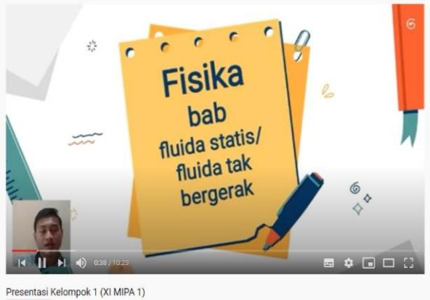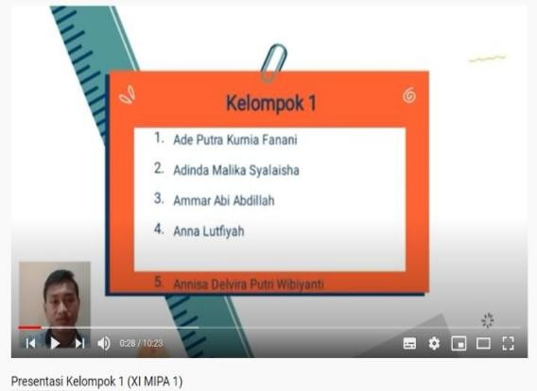Kelompok 1 : <https://youtu.be/l0oA6b9Bo9o>

Gambar 1. Video Presentasi Kelompok 1

Kelompok 2 : <https://youtu.be/0bnPX2nFnJ8>

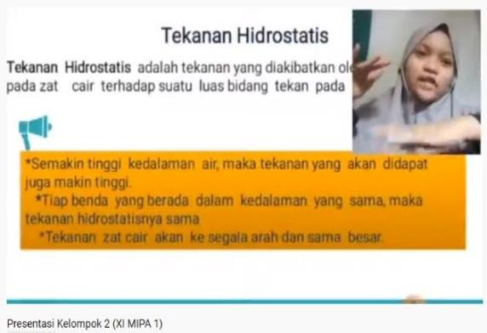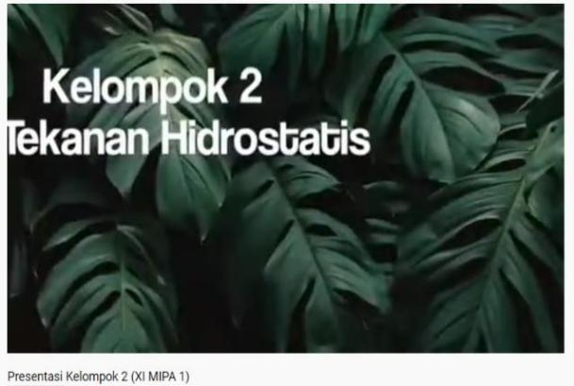

Gambar 2. Video Presentasi Kelompok 2

Kelompok 3 : <https://youtu.be/E-iFZxH6hiA>

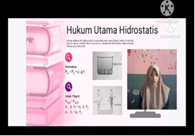

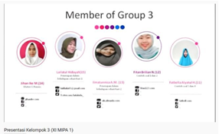

Gambar 3. Video Presentasi Kelompok 3

Kelompok 4 : <https://youtu.be/8JpMWBCtf2Y>

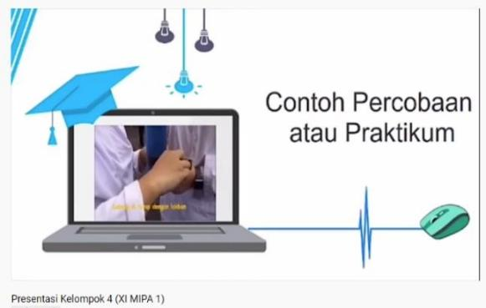

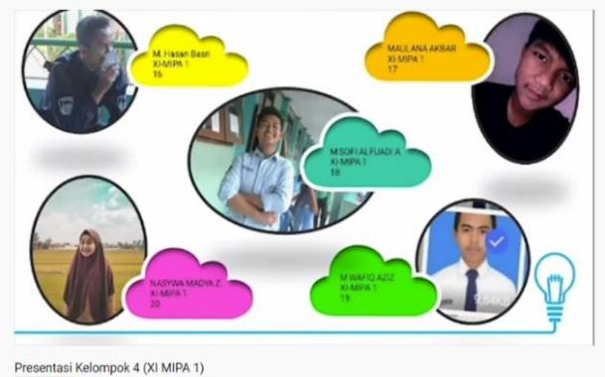

Gambar 4. Video Presentasi Kelompok 4

Kelompok 5 : <https://youtu.be/XtGRNcg47TQ>

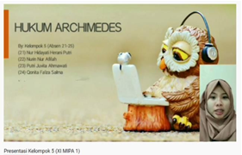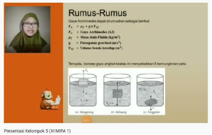

Gambar 5. Video Presentasi Kelompok 5

Kelompok 6 : <https://youtu.be/RPPl6Iib0sE>

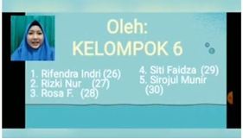 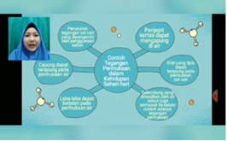

Gambar 6. Video Presentasi Kelompok 6

Kelompok 7 : <https://youtu.be/BdjLkc8SPlQ>

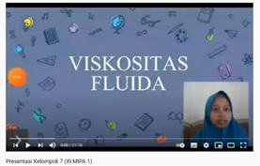 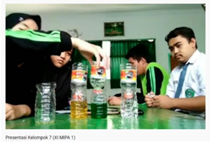

Gambar 7. Video Presentasi Kelompok 7

Dengan adanya pembelajaran kooperatif dengan metode penugasan dan *video based learning* semua siswa menjadi lebih aktif dan lebih antusias dalam pembelajaran. Pembelajaran ini juga menumbuhkan rasa peduli terhadap teman dan sikap bekerjasama dalam menyelesaikan permasalahan yang ada. Siswa yang sebelumnya tidak aktif dalam pembelajaran dan tidak pernah mengumpulkan tugas menjadi aktif ketika diterapkan model pembelajaran ini. Dari hasil penugasan sebelumnya hanya 18 siswa yang mengerjakan dari 34 siswa. Jadi ada kenaikan persentase siswa yang mengerjakan tugas yaitu dari 52,9 % menjadi 100 %.

Dengan adanya metode ini juga menambah semangat siswa dalam mempelajari materi yang ditugaskan oleh guru dengan tidak sekedar membaca saja tapi juga mendalami hingga penyelesaian soal-soal sampai pada penerapan dalam kehidupan sehari-hari. Selain itu siswa juga tidak jenuh karena belajar dari sumber lain yaitu teman- temannya sendiri yang mempresentasikan dengan materi yang berbeda. Metode ini juga meringankan guru, karena BAB fluida statis ini materinya sangat banyak, jika guru menjelaskan dan memberikan materi satu persatu akan membutuhkan waktu yang lama. Jadi metode ini sangat efektif apalagi pada pembelajaran daring pada masa pandemi ini.

Setelah dilakukan metode resitasi membuat video presentasi ini, siswa sangat antusias mengerjakan tugas dan sangat interaktif dengan menanyakan hal-hal yang berkaitan dengan cara membuat power point dan membuat video presentasi. Ada beberapa hal yang menjadi hambatan dalam melaksanakan kegiatan ini diantaranya ada beberapa siswa yang belum faham bagaimana cara membuat PPT dan mencari template-template yang bervarisi agar tampilan PPT tidak monoton. Penulis melihat satu per satu hasil PPT yang dibuat oleh siswa dan memberikan masukan agar tampilan PPT lebih sempurna diantaranya :

- kalimat yang ditulis dalam PPT berupa point-pointnya saja

- background jangan terlalu mendominasi, supaya pemirsa bisa fokus

ke materi yang disampaikan

- PPT diberikan animasi-animasi supaya lebih menarik

Agar tampilan PPT lebih menarik, penulis juga memberikan video tutorial yang dibuat oleh penulis tentang bagaimana mencari template menarik di web yang gratis. Video tutorial tersebut dibagikan ke siswa melalui grup WA dan bisa dipelajari oleh siswa.

Setelah diberikan masukan / revisi, siswa mengumpulkan kembali hasil revisi, dan setelah dinyatakan bagus, selanjutnya mempresentasikan PPT tersebut dalam bentuk video presentasi.

Pada proses pembuatan video ada beberapa kendala, diantaranya ada beberapa siswa yang belum bisa membuat video tampak muka. Namun demikian guru memberikan video tutorial bagaimana membuat video presentasi dengan rekam layar dan suara serta tampak muka sehingga membantu siswa dalam membuat video presentasi yaitu video tutorial X- Recorder yang pernah dibuat oleh penulis.

Pada pembuatan video presentasi ini setiap siswa melakukan presentasi sesuai dengan tugasnya masing-masing dan dijadikan satu atau dikemas dalam satu video. Sehingga bila ada satu siswa yang belum presentasi maka akan menghambat kelompok tersebut, dengan demikian harus ada kerjasama yang solid diantara semua anggota kelompok. Kendala lain yang dihadapi adalah menyatukan video-video presentasi yang dilakukan oleh anggota kelompok. Akan tetapi siswa sangat kreatif untuk menggabungkan video presentasi masing-masing anggota kelompok dengan beberapa aplikasi editing video yang digunakan. Penulis juga memberikan video tutorial editing video dengan aplikasi kinemaster sebagai alternatif pilihan aplikasi editing video jika siswa membutuhkan.

1. **PENUTUP**

Pembelajaran dengan metode resitasi membuat video presentasiini sangat bermanfaat dalam meningkatkan aktifitas dan kreatifitas siswa dalam pembelajaran. Siswa bisa saling bekerja sama dalam menyelesaikan tugas dengan aktif karena semua siswa harus mempresentasikan materi dengan gaya masing-masing ke dalam bentuk video dengan menampakkan wajah. Hasil video yang dibuat oleh siswa juga sebagai media pembelajaran bagi siswa itu sendiri serta siswa lainnya sehingga pembelajaran bisa menarik dan lebih efektif.

Pada kegiatan selanjutnya diharapkan ada kesiapan dari guru untuk mendesain pembelajarn yang lebih aktif dan menarik dengan disertai petunjuk secara tertulis serta video tutorial tentang pembuatan video presentasi dengan berbagai variasi aplikasi baik online maupun offline.

1. **DAFTAR PUSTAKA**

Aditya, D. Y. (2016). Pengaruh Penerapan Metode Pembelajaran Resitasi terhadap Hasil Belajar Matematika Siswa. *SAP (Susunan Artikel Pendidikan)*, *1*(2).

Arthur, R., Sekartaji, G. T., Maulana, A., & Dewi, L. K. (2019). Pengembangan media video presentasi pada mata kuliah hidrologi di Universitas Negeri Jakarta. *Kwangsan: Jurnal Teknologi Pendidikan*, *7*(2).

ERAWAN AIDID, M. P. (2020). *Meningkatkan Prestasi Belajar Melalui Metode Resitasi*. CV. Bayfa Cendekia Indonesia.

Nurdyansyah, N., & Fahyuni, E. F. (2016). Inovasi model pembelajaran sesuai kurikulum 2013.

Basir, Muhammad. (2017). Pendekatan Pembelajaran. Lampena Intimedia. Sengkang

Hendriyani, M. E., & Novi, R. (2020, November). Laporan praktikum mandiri dalam bentuk video presentasi untuk mengembangkan kreativitas dan komunikasi lisan di masa pandemi covid-19. In *Prosiding Seminar Nasional Pendidikan FKIP* (Vol. 3, No. 1, pp. 328-339).

Irsyad, S. (2016). *PENUGASAN MEMBUAT VIDEO UNTUK MENINGKATKAN PENGUASAAN KONSEP DAN MOTIVASI SISWA SMA PADA KONSEP MEKANISME KERJA OTOT* (Doctoral dissertation, Universitas Pendidikan Indonesia).

Jayusman, I., & Shavab, O. A. K. (2020). Studi Deskriptif kuantitatif tentang aktivitas belajar mahasiswa dengan menggunakan media pembelajaran edmodo dalam pembelajaran sejarah. *Jurnal Artefak*, *7*(1).

Nur, B., & Nurhalwa, N. (2019, December). Video Based Learning sebagai Media Belajar Biologi Jarak Jauh Masa Kini. In *Seminar Nasional Biologi*.

Prasetyo, Z. K., Rosana, D., & Wilujeng, I. (2013). Berbagai bentuk metode resitasi pada peningkatan kualitas pembelajaran fisika di SMA. *Jurnal Pendidikan Matematika dan Sains*, *1*(1), 8-16.

Wilda, W., Salwah, S., & Ekawati, S. (2017). Pengaruh kreativitas dan minat belajar terhadap hasil belajar matematika siswa. *Pedagogy: Jurnal Pendidikan Matematika*, *2*(1).